**Pressemitteilung**

Nr. 075/ 2021 – 21. September 2021

Jetzt das Thema Berufswahl angehen!  
Digitales Elterncafé am 29. September 2021

**Im digitalen Elterncafé am 29. September können sich Schülerinnen und Schüler der Oberstufe sowie deren Eltern über alle Fragen rund um die Themen Berufsorientierung und Berufswahl informieren.**

Eine frühzeitige Beschäftigung mit der Berufswahl ist der Schlüssel für einen erfolgreichen Einstieg in das Berufsleben. Mit ihrem gemeinsamen Angebot möchten der Stadtelternbeirat Frankfurt am Main, die Industrie und Handelskammer Frankfurt am Main, die Handwerkskammer Frankfurt-Rhein-Main, die Frankfurt University of Applied Sciences und die Agentur für Arbeit Frankfurt am Main Jugendliche und deren Eltern dabei unterstützen.

Im **digitalen Elterncafé** am **29. September 2021 von 18:00 Uhr bis 19:30 Uhr** können alle Interessierten sich rund um die Themen Berufsorientierung, Berufswahl und Ausbildungsvermittlung informieren. Auch in der aktuellen Situation gibt es viele Ausbildungsmöglichkeiten. Erste Einblicke gibt es in Form eines moderierten Austauschs. Im Anschluss gibt es die Möglichkeit, mit den Akteuren sowie den Beraterinnen und Beratern ins Gespräch zu kommen.

Die **Anmeldung zur digitalen Veranstaltung** erfolgt im Vorfeld über den Link <https://events.frankfurt-main.ihk.de/elterncafe2909> oder direkt über den QR-Code:

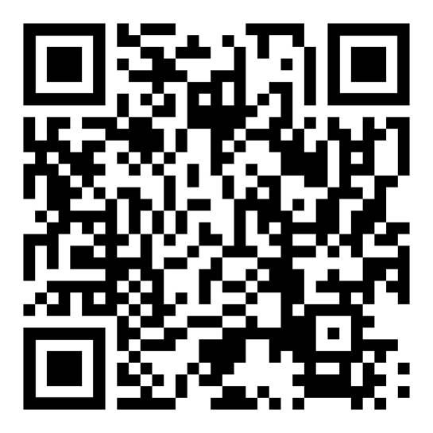



In einem zweiten Schritt werden die Zugangsdaten und alle weiteren für die Einwahl relevanten Informationen einen Tag vor der Veranstaltung an die zuvor angegebene Kontakt- E-Mail Adresse gesendet.

Mit freundlichen Grüßen

**Elke Schleinig**   
stellv. Pressesprecherin   
Agentur für Arbeit Frankfurt am Main   
Tel.: 069/2171-2626   
Fax: 069/2171-910 -2661   
E-Mail: [Frankfurt-Main.PresseMarketing@arbeitsagentur.de](mailto:Frankfurt-Main.PresseMarketing@arbeitsagentur.de)

Fischerfeldstr. 10 – 12

60259 Frankfurt